Tour 2 – Anschlußtour ab Moritzdorf

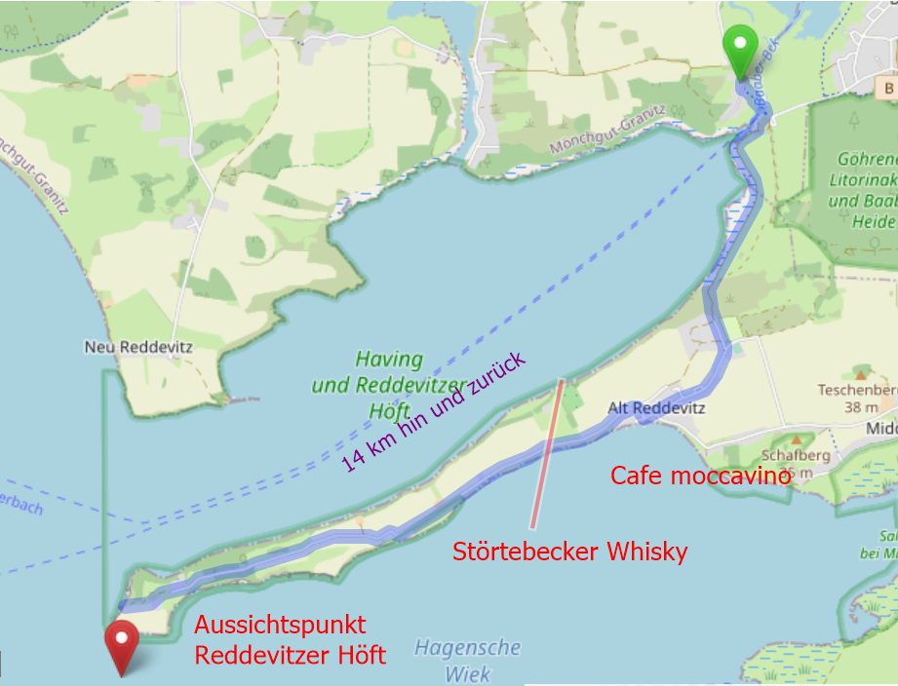
Oder Göhren
